# 单丝不成线，独木不成林

## 开展深度学习—李中军名师工作室研讨活动

**2021年11月1日下午，为了探究“教-学-评一致性”的高效课堂，进一步优化课堂建设，提高课堂教学落实力度，四川省成都市双流区李中军名师工作室研讨活动在四川省双流艺体中学举行，开展“教-学-评一致性”研修活动。研讨活动由吴梦莎老师主持。**会议分为四项议程：**棠湖中学的郑马莲老师做课例展示，工作室成员评课，艺体中学的校领导发言、**李中军做专题讲座。

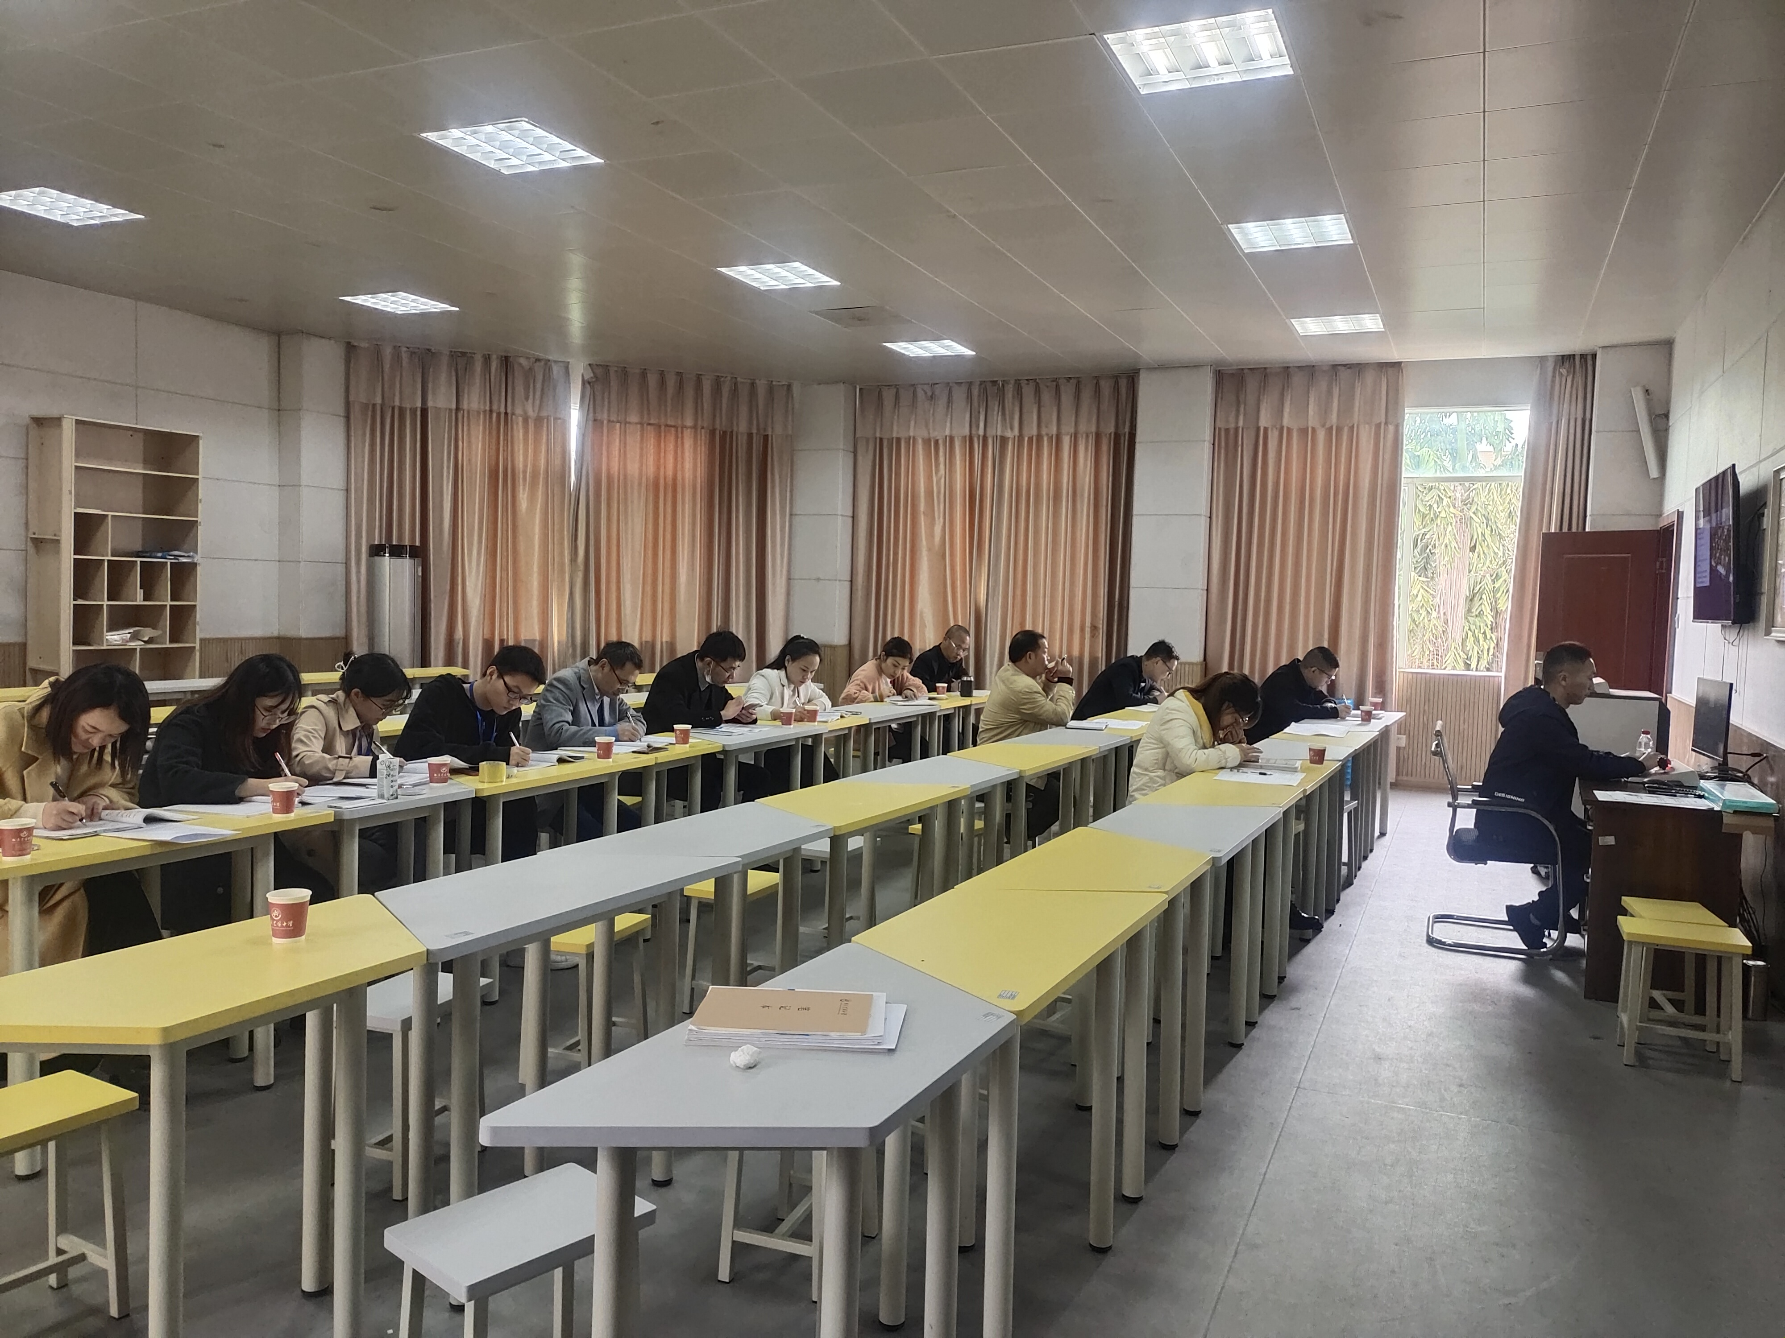

图 1：李中军工作室成员听课

**本次活动围绕人教A版必修五第三章第四节《基本不等式》，开展了高三复习示范课、评课议课、专题讲座等交流研讨。**

**研修活动的第一项来自棠湖中学的郑马莲老师进行示范课---高三复习课《基本不等式》。她通过梳理近三年全国卷的考情制订了本节课的学习目标并引出复习的主题，通过三个基础训练题逐一复习本节课涉及的主要知识和解题方法、应用条件，让学生对基本不等式有了更进一步的认识。随后利用例1和例2针对性解决常见的两种利用基本不等式解决的问题，与知识复习前后呼应，达成教学目标。马老师设问引导、循序渐进，整合各种教学资源，开展了高三复习示范课、评课议课、专题讲座等交流研讨，充分调动学生的积极性，挖掘学生的潜能，有效培养学生的数学素养，展现了马老师的独特魅力和个人风采。**

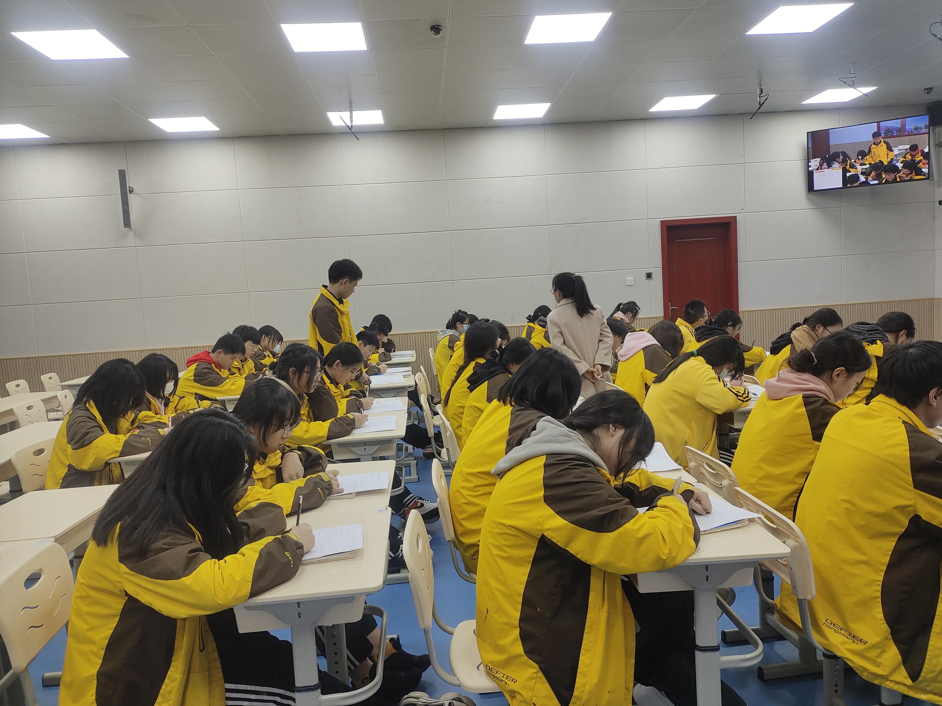

图 2：郑马莲老师示范课

**随后，工作室导师李中军老师进行点评和《高三复习课策略》。李老基于高三复习课策略的认知，对应马老师的课堂实施过程，从学情掌握、教学设计、教学实施、学生课堂表现、教师应对方式等方面进行细致点评。他指出知识梳理需根据学情的不同进行细节的调整，今天面对的是艺体生，基础弱、习惯差，知识梳理需要更为详尽全面；在方法总结上，强调和或积为定值解决最值问题时，除了利用基本不等式构造解决，还需要讲解换元解决，这种方法更接近艺体生的最近发展区，才能更好的达成本节课目标；课堂中必要的展示更能促进学生积极思考，定时完成例题或变式，并根据学生的错误或困惑进行问题解决，才能针对性解决学生的问题，提高课堂效率，达到复习效果。**

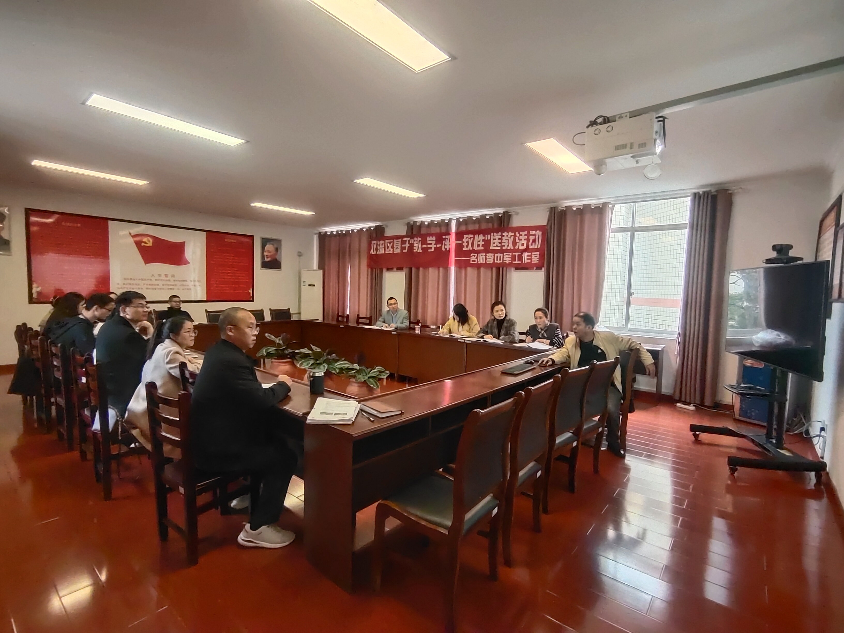

图 3：李中军老师作专题报告

**此次研修活动的顺利举行，有效地促进了工作室成员的教学观念和教学行为的转变，为工作室成员提供了有益的教学案例、探索复习课堂教学质量提高的策略，大家都受益匪浅。李中军老师安排了下次研修活动内容，要求学员认真对待，务必学有所得，获后有感，感而提升。**